# LAPORAN PRATIKUM SIMULASI IoT CISCO PAKET TRACER KELOMPOK 1

Disusun Guna Memenuhi Tugas Mata Kuliah : Internet Of Think

Dosen Pengampu : Solichudin M.T



**Disusun Oleh :**

|  |  |
| --- | --- |
| Muhamad bunan imtias  Bagus febrianto Maulachusnan Nursafaat | (2208096088)  (2208096006)  (2208096020) |

**PROGRAM STUDI TEKNOLOGI INFORMASI FAKULTAS SAINS DAN TEKNOLOGI UNIVERSITAS ISLAM NEGERI WALISONGO SEMARANG 2025**

Proyek ini merupakan simulasi sistem Smart Home berbasis IoT (Internet of Things) menggunakan Cisco Packet Tracer. Dalam simulasi ini, berbagai perangkat seperti SBC-PT, jendela, kipas angin, sirine, dan sensor dapat diatur serta dikendalikan melalui aplikasi berbasis web yang terhubung ke jaringan rumah. Tujuan utama dari proyek ini adalah untuk mempelajari bagaimana perangkat IoT berkomunikasi dalam jaringan lokal, serta bagaimana cara mengontrol dan memantau perangkat-perangkat tersebut secara otomatis menggunakan teknologi jaringan.Simulasi di bagi menjadi 3 yaitu:

1. Analog Led
2. Smart Home Digital
3. Smart Home berbasis IoT

Teknologi yang Digunakan

* Cisco Packet Tracer: Digunakan untuk mensimulasikan jaringan perangkat IoT di rumah pintar.
* IoT Devices: Berbagai perangkat IoT seperti SBC-PT, Montion Sensor, jendela, Siren dan Fan.
* Protokol: Protokol komunikasi seperti MQTT atau HTTP digunakan untuk komunikasi antar perangkat.
* Pemrograman: Beberapa perangkat mungkin membutuhkan pemrograman menggunakan Python.

Langkah-langkah Menjalankan Simulasi

1. Unduh dan Install Cisco Packet Tracer jika belum memiliki. Link software: <https://www.nesabamedia.com/download-cisco-packet-tracer/>
2. Buka file .pkt di Cisco Packet Tracer pada masing-masing folder.
3. Jalankan masing-masing simulasi dan lihat bagaimana perangkat Smart Home berfungsi.

**Topologi**

1. Analog Led

Simulasi Sistem ini menggunakan perangkat analog untuk mengontrol dan memantau perangkat output seperti LED. Sistem analog lebih sederhana dan tidak terhubung dengan internet atau perangkat lain dalam jaringan.

Device :

* SBC-PT
* Rocker Switch
* Led

Input seperti saklar rocker (rocker switch) digunakan untuk memberikan sinyal on/off, yang kemudian diproses oleh SBC (Single-Board Computer) dan dihubungkan ke LED sebagai output.

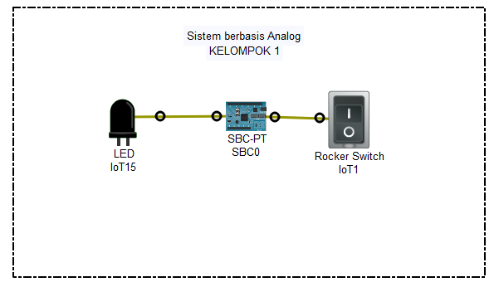

1. Smart Home Digital

Simuasi sistem digital, perangkat seperti sensor gerak dan pintu garasi dikendalikan dan dipantau secara otomatis. Semua perangkat terhubung dengan SBC yang mengatur logika dan proses secara lokal, tanpa melibatkan komunikasi nirkabel atau Internet.

Device:

* SBC-PT
* Montion Sensor
* Window
* Fan

Input dari sensor gerak mengaktifkan atau menonaktifkan perangkat output seperti pintu garasi atau lampu.

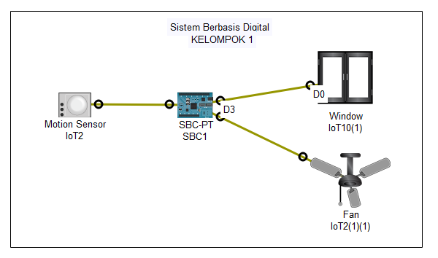

1. Smart Home IoT

Simulasi sistem IoT, terdapat koneksi nirkabel yang menghubungkan berbagai perangkat seperti sensor gerak, smartphone, dan perangkat output (Window, Siren, Fan). Dalam sistem ini, ada komunikasi data yang dilakukan secara nirkabel (wireless), memberikan fleksibilitas dan kemampuan untuk mengontrol perangkat dari mana saja melalui aplikasi atau perangkat lain yang terhubung ke jaringan.

Device:

* + Home Gateway DLC100
  + Smartphone-PT
  + Montion Detector
  + Window
  + Siren
  + Fan

Sistem ini lebih canggih dan melibatkan Home Gateway Wireless (DLC100) yang menghubungkan perangkat IoT ke jaringan dan memungkinkan kontrol dari jarak jauh menggunakan smartphone.

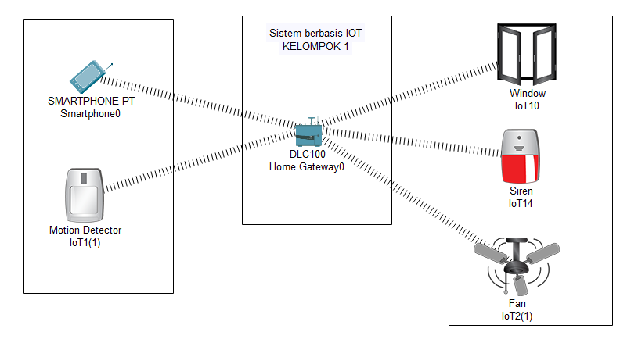

Kesimpulan:

* Analog lebih sederhana, mengandalkan perangkat fisik yang saling terhubung tanpa pengolahan data atau kontrol jarak jauh.
* Digital menggunakan logika digital untuk mengatur perangkat, tetapi tetap dalam jaringan lokal tanpa konektivitas ke Internet.
* IoT mengintegrasikan perangkat ke dalam jaringan Internet, memungkinkan kontrol dan monitoring perangkat dari jarak jauh dengan fleksibilitas tinggi, termasuk penggunaan aplikasi mobile untuk mengontrol berbagai perangkat.